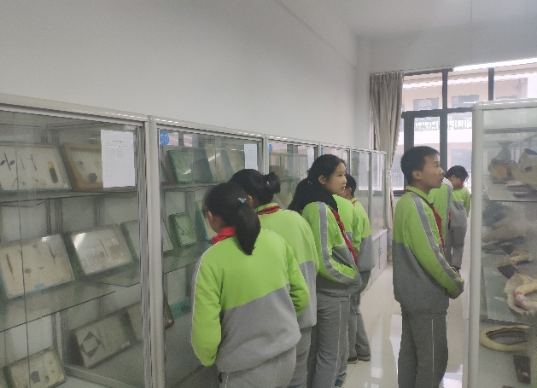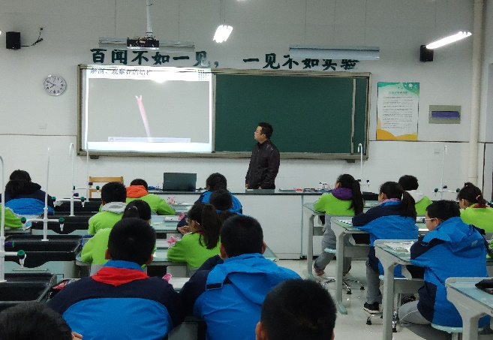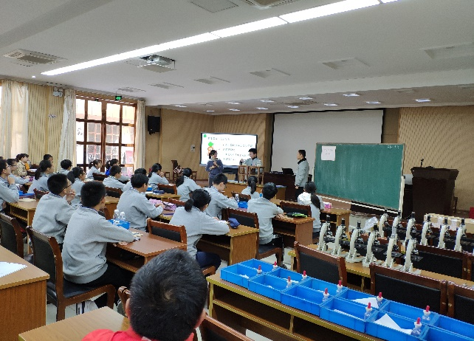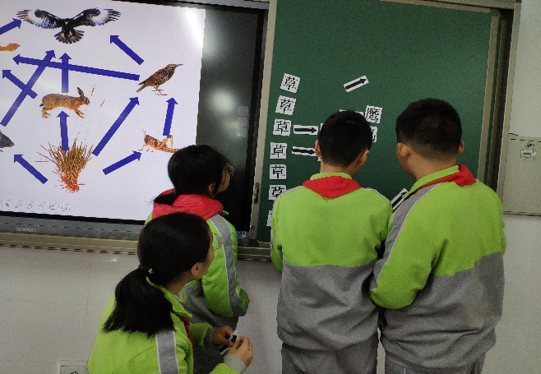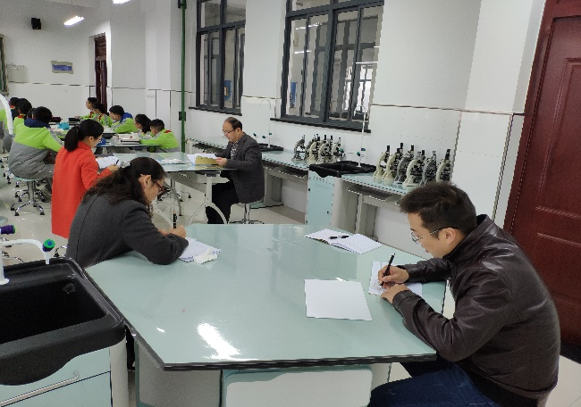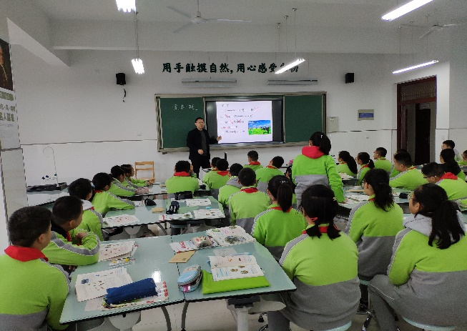

**导言：2018年11月我校迎来市优质学校评比工作！**

**本月，我校迎来市优质学校评比，每个老师都积极备课，做好备听课的准备工作，26-27日两天评比专家共听了15堂课，均为好课，我组刘建昌主任开设的《食物链和食物网》也受到了专家的一致好评。**

**花园中学生物地理组2018年11月月报**